Diseño de material didáctico en otomí hñähñu
Se realizo el tradicional juego del avioncito, bilingüe, con el objetivo de que las niñas y niños aprendan los números en otomí hñähñu mientras juegan.
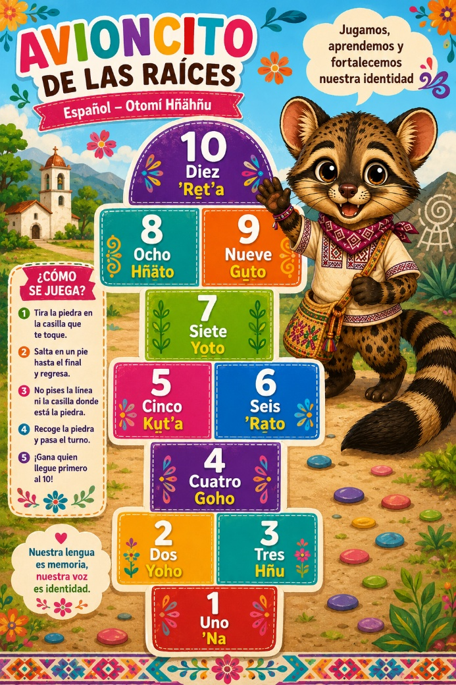

En el marco del Día Internacional de los Pueblos Indígenas, que se conmemora cada 9 de agosto, el día 22 de agosto se llevó a cabo la primera Feria de los Pueblos Originarios: “Raíces Vivas, Semillas de Identidad Huichapense”, en la cual se realizó la presentación de la Lotería Otomí Hñähñu.
